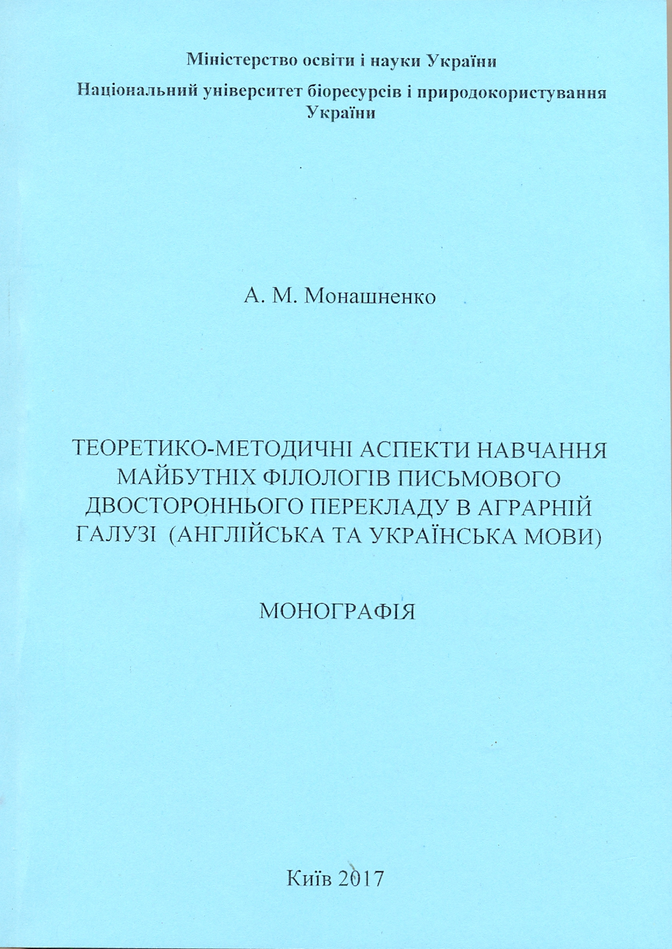

Монашненко А.М.
Теоретико-методичні аспекти навчання майбутніх філологів письмового двостороннього перекладу в аграрній галузі (англійська та українська мови): монографія. – К.: Вид-во НУБіП України, 2017. – 296 с.
Адресовано широкому загалу освітян, науковцям, викладачам, аспірантам, студентам вищих навчальних закладів.

